大家好，小U今天又来给小伙伴们分享干货了，这次的内容，从标题就可以看到了，UiPath快捷键的使用。快捷键有很多，但是我们平时在开发流程的时候，不会全部都用到，下面我们只说一下经常用到的，对快捷键也要断-舍-离，3个月不用一次的，我们可以完全不管。

我们分两块来进行说明

-------------------没有学会的小伙伴，可以进入我们的QQ群----------------------

小U的QQ群（**714733686**）

小U的订阅号【**UiPath8888**】

-------------------------------------------------------------------------------

* **录屏时用的快捷键**
* **开发流程时用的快捷快**

**------------------------------录屏时用的快捷键---------------------------------**

我们在哪里可以看到这些快捷键呢？顺便也帮助一下刚刚了解的新伙伴，普及一下基础知识。

第一：打开UiPath，切换到Design，如下图

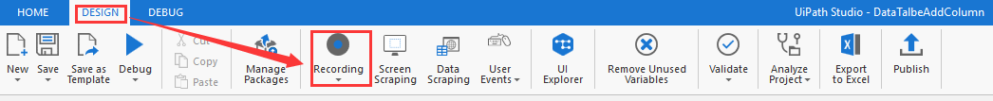

点击Recording，我们随便选择一个，这里小U就用Basic，如下图

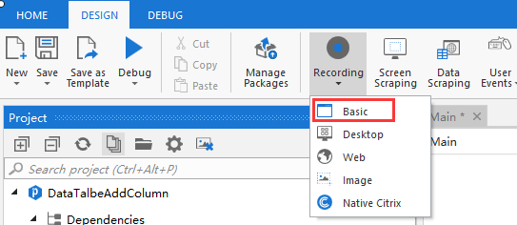

在弹出的画面，点击Record

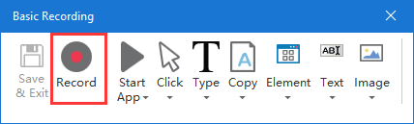

当我们开始录制时，在屏幕的左上角会显示出快捷键提示

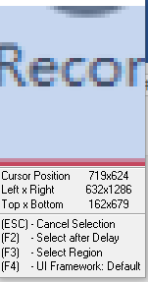

ESC:取消选择

**F2：延迟选择---这个是使用的最多的，大家记住这个**

F3：选择区域

F4：界面框架：默认

应用的场景，比如：

1. 多层菜单，录制多层菜单的点击时，总是无法录到第二层或者第三层菜单中的值
2. 用UiPath点击“保存”按钮之后的“另存为”



以上的问题都可以用F2来解决，点击activity-Click中的“Indicateon screen”之后，按F2可以让UiPath暂停3秒钟，等鼠标将子菜单点击出来之后，UiPath继续选页面，这样就避免了一直无法选中的情况。

**--------------------------开发流程时用的快捷快---------------------------------**

开发过程中我们使用比较多的快捷键：

**Ctrl + Z：这个快捷键，简直是横行了所有软件，撤销功能**

**Ctrl + D：将选中的活动/序列注释不执行**

**Ctrl + E：和Ctrl + D作用相反**

**Ctrl + K：新建一个变量**

**Ctrl + Shift+T：新建一个Activity，配合Alt+数字，快速选择我们需要的Activity，**如下图：

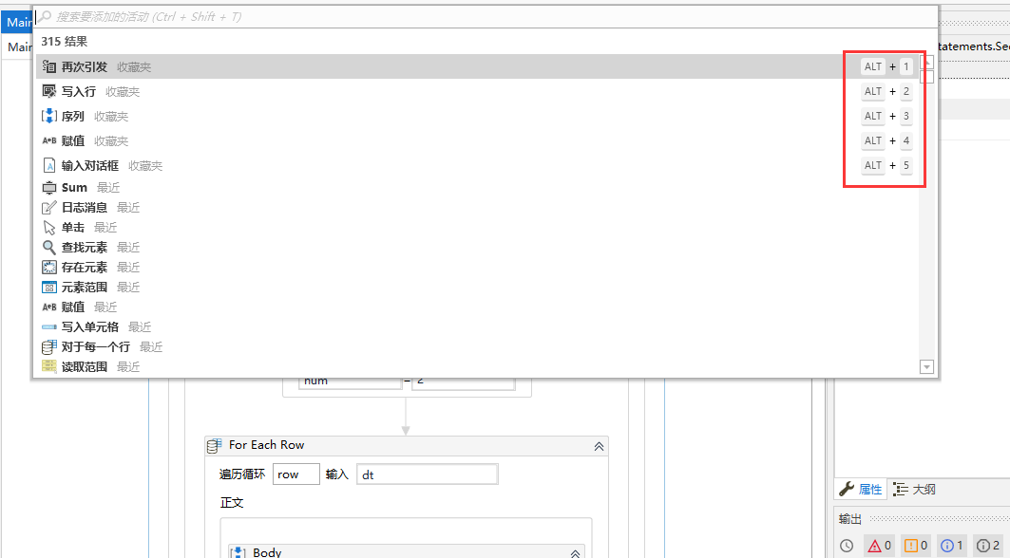

**Shift+F2：添加批注**

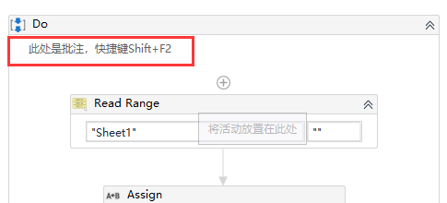

好了，以上的快捷键大家学会怎么用了吗？